第一步：下载DOSbox 0.74，然后点击安装

第二步：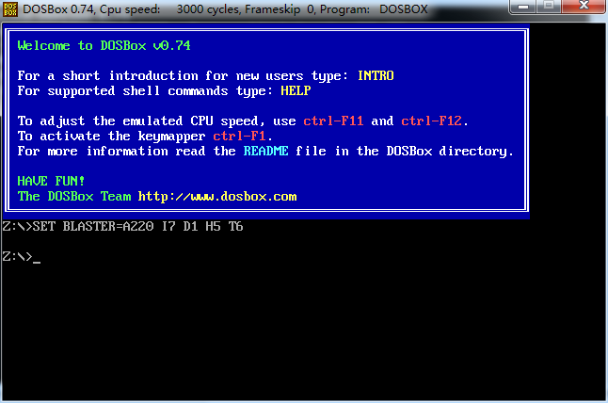

第二步：下载masm

链接：http://pan.baidu.com/s/1jGmlq1w 密码：vu69

第三步：输入 mount c: d:\masm(下载的文件放在d:\masm)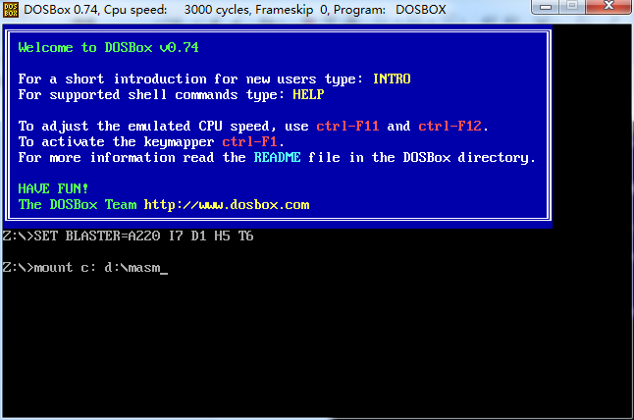

第四步：进入文件，输入c:

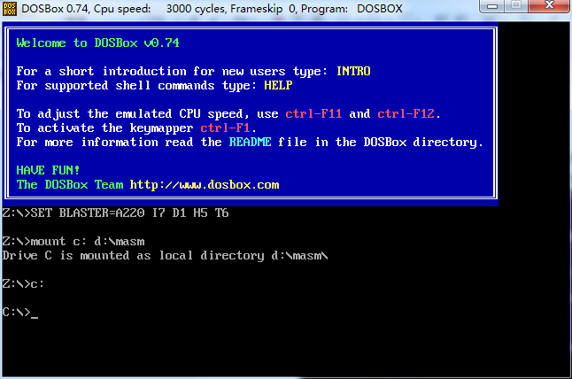

第五步：编译add.asm

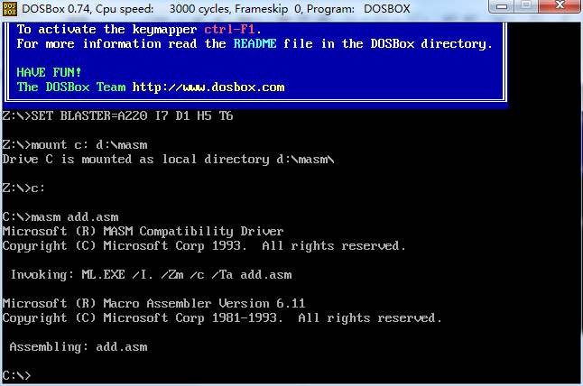

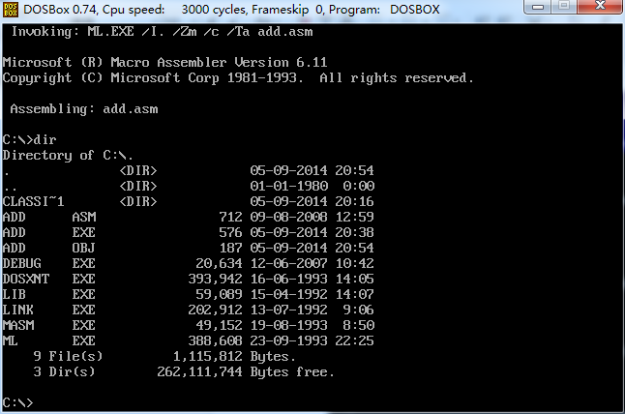

第六步：链接 link add.obj

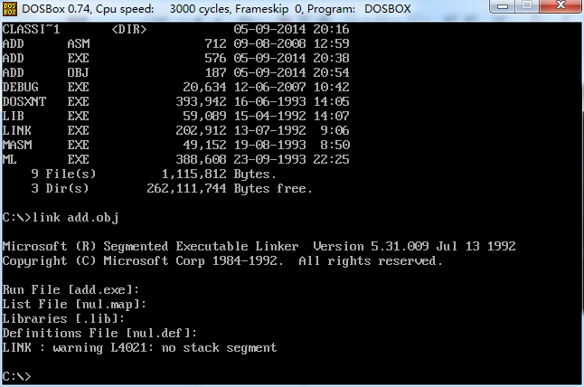

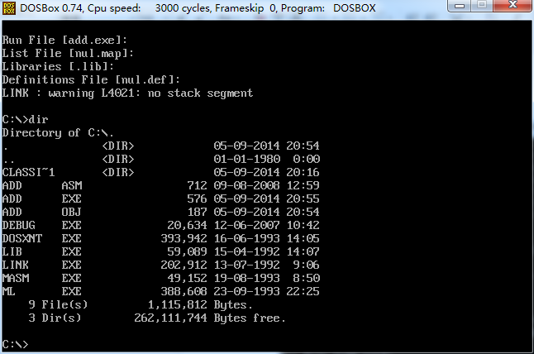

看到add.exe 说明编译完成

**不能使用debug命令的解决办法：**

下载32位debug.exe程序，复制到masm目录下。